Caso de Uso

Open Sigob

Módulo de Control Patrimonial

AAF003: Identificación

Contenido

1. Caso de Uso: Identificación. 3

2. Descripción. 3

**3.** **Flujo normal.** 4

**4.** **Diagrama de Caso de Uso** 5

**5.** **Diccionario de datos.** 6

**6.** **Anexos.** 15

1. Caso de Uso: Identificación.
2. Descripción.

Se describe el proceso de registro de datos en la pestaña“Identificación” dentro del módulo de “Alta de Activo Fijo”, así como los diferentes escenarios emergentes sobre el proceso.

|  |  |
| --- | --- |
| **Numero de caso** | |
| **AAF003** | |
| **Versión** | 1.1 (17/09/2021) |
| **Dependencias** | N/A |
| **Precondición** | Poseer los permisos requeridos para la edición del catálogo.  Para la edición y eliminación se requiere un registro previo dentro del catálogo. |
| **Descripción** | Esta pestaña permite la captura de la identificación de un activo fijo dentro del módulo de Activo Fijo. |
| **Fundamento Legal** |  |
| **Referencias** | FICHA.TRABAJO.65A.ADMINISTRACION.ACTIVO.FIJO |
| **Comentarios** | |
| Considerar el orden de las pestañas como se presenta en la numeración de casos de uso.  Los campos utilizados para este caso de uso se señalan del siguiente color. | |

1. **Flujo normal.**

|  |  |
| --- | --- |
| Paso | Acción |
| No 1 | Ingresar a la pestaña. |
| No 2 | Agregar un nuevo registro. |
| No 3 | Capturar los campos descritos en el diccionario de datos. |
| No 4 | Editar. |
| No 6 | Finaliza el caso de uso. |

* 1. Excepciones.

Los campos obligatorios se describen en el diccionario de datos y estos no deben ser valores nulos.

1. **Diagrama de Caso de Uso**

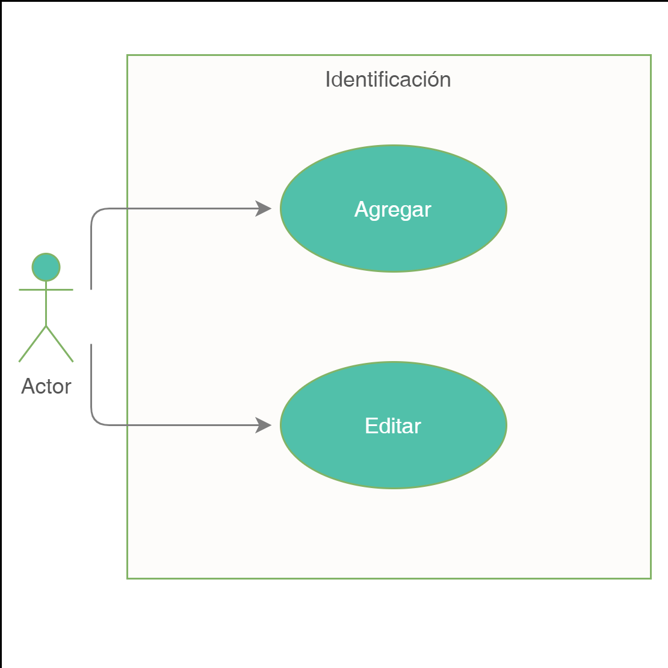

1. **Diccionario de datos.**

|  |  |  |  |  |  |  |  |
| --- | --- | --- | --- | --- | --- | --- | --- |
| Nombre de Tabla: | | | moduloactivofijo_pestanas | | | | |
| Descripción: | | | Activo Fijo Pestaña Bitácora | | | | |
| Nombre del campo | Tipo de dato | Tamaño | Dominio de valores | Valor por default | PK | Valor nulo | Descripción |
| FK |
| clave_activo | CharField | 50 | undefined | undefined | PK | False | Clave del modelo pestañas |
| foto_activo | TextField | undefined | undefined | undefined | undefined | False | Foto del activo en cuestion |
| identicador_fisico | TextField | undefined | undefined | undefined | undefined | False | Codigo de barra, QR y/o RFID del activo |
| fecha_alta | DateField | undefined | undefined | undefined | undefined | False | Fecha Alta |
| tipo_activo | Fore | ForeignKey | undefined | undefined | FK | False | Tipo Activo. |
| Este dato proviene del catálogo del mismo nombre |
| tipo_de_activo | Fore | ForeignKey | undefined | undefined | FK | False | Clasificación Activo. |
| Este dato proviene del catálogo del mismo nombre. |
| descripcion | TextField | undefined | undefined | undefined | undefined | False | En este dato se registra la descripción del producto (computadora, teléfono, impresora, etc.) |
| clave_producto | TextField | undefined | undefined | undefined | undefined | False | Clave Producto |
| clave_interna | TextField | undefined | undefined | undefined | undefined |  | Clave Interna. Este dato puede llevar un consecutivo generado automáticamente, pero con posibilidad de edición por el usuario. |
| claveCONAC_bienes_muebles | TextField | undefined | undefined | undefined | undefined | False | Clave CONAC Bienes Muebles. |
| Este dato se debe leer del catálogo de bienes muebles. |
| claveCONAC_bienes_inmuebles | TextField | undefined | undefined | undefined | undefined | False | Clave CONAC Bienes Inmuebles. |
| Este dato se debe leer del catálogo de bienes inmuebles. |
| claveCABMS | Fore | ForeignKey | undefined | undefined | FK |  | Clave CAMBS. |
| Este dato proviene del catálogo del mismo nombre. |
| claveCUCOP | Fore | ForeignKey | undefined | undefined | FK |  | Clave CUCOP |
| Este dato proviene del catálogo del mismo nombre. |
| no_economico | TextField | undefined | undefined | undefined | undefined |  | No. Económico |
| estado_fisico | Fore | ForeignKey | undefined | undefined | FK | False | Estado Físico. |
| Este dato proviene del catálogo estado del bien. |
| estatus_asignacion | Fore | ForeignKey | undefined | undefined | FK |  | Estatus Asignación. |
| Este dato proviene del catálogo estatus de asignacion. |
| uso | Fore | ForeignKey | undefined | undefined | FK | False | Uso. |
| Este dato proviene del catálogo del mismo nombre |
| bien_economico | BoolField | undefined | undefined | undefined | undefined |  | Bien Económico |
| Esta dato es identificado por medio de un SI/NO |
| observaciones_generales_activos | TextField | undefined | undefined | undefined | undefined |  | Observaciones |
| fecha_origen | DateField | undefined | undefined | undefined | undefined | False | Fecha |
| origen | Fore | ForeignKey | undefined | undefined | FK | False | Origen. Este dato proviene del catálogo del mismo nombre |
| monto | TextField | undefined | undefined | undefined | undefined | False | Monto |
| documento_comprobatorio | Fore | undefined | undefined | undefined | FK | False | Documento Comprobatorio. Este dato proviene del catálogo de documento comprobatorio |
| observaciones_origen | TextField | undefined | undefined | undefined | undefined | True | Observaciones |
| clasificacion_activo | Fore | ForeignKey | undefined | undefined | FK | False | Clasificación de Activo. Este dato proviene del catálogo Bienes inmuebles. |
| color | TextField | undefined | undefined | undefined | undefined | False | Color del activo |
| material | TextField | undefined | undefined | undefined | undefined | False | Material del activo |
| alto | TextField | undefined | undefined | undefined | undefined | False | Alto del activo |
| largo | TextField | undefined | undefined | undefined | undefined | False | Largo del activo |
| ancho | TextField | undefined | undefined | undefined | undefined | False | Ancho del activo |
| observaciones_identificacion | TextField | undefined | undefined | undefined | undefined | True | Observaciones del activo |
| COG | Fore | ForeignKey | undefined | undefined | FK | False | COG. Este campo aparece en automático y proviene del Catálogo Clasificación del Activo, de |
| la columna % (porcentaje), de acuerdo con el campo Clasificación Activo de la pestaña |
| General. |
| fuente_de_financiamiento | Fore | undefined | undefined | undefined | FK | False | Fuente de Financiamiento. Este dato proviene del catálogo fuente de financiamiento. |
| unidad_responsable | TextField | undefined | undefined | undefined | undefined | False | Unidad Responsable. Este dato proviene del catálogo UR. |
| porcentaje_afectacion | TextField | undefined | undefined | undefined | undefined | False | Porcentaje de Afectación |
| cuenta_alta_activo_fijo | Fore | undefined | undefined | undefined | FK | False | Cuenta Alta Activo Fijo. Este dato proviene del catálogo contable. |
| cuenta_de_gastos | Fore | ForeignKey | undefined | undefined | FK | False | Cuenta de Gastos. |
| Este dato proviene del catálogo contable. |
| cuenta_depreciacion_amortizacion_deterioro | Fore | ForeignKey | undefined | undefined | FK | False | Cuenta Depreciación, Amortización y Deterioro. |
| Este dato proviene del catálogo contable. |
| monto | FloatField | undefined | undefined | undefined | undefined | False | Monto. Considerado como variable a. |
| porcentaje_afectacion | TextField | undefined | undefined | undefined | undefined | False | Porcentaje de Afectación |
| valor_de_rescate | CharField | undefined | undefined | undefined | undefined | False | Valor De Rescate |
| dias_totales_depreciados | IntField | undefined | undefined | undefined | undefined | False | Días totales depreciados. Considerado como variable b. La fórmula de obtención es (100/%afectacion*365) |
| dias_depreciados | IntField | undefined | undefined | undefined | undefined | False | Días Depreciados. Considerado como variable c. |
| dias_por_depreciar | IntField | undefined | undefined | undefined | undefined | False | Días Por Depreciar. Considerado como variable d. La fórmula de obtención es d = b - c |
| monto_depreciado | FloatField | undefined | undefined | undefined | undefined | False | Monto Depreciado. Considerado como variable e. |
| monto_por_depreciar | FloatField | undefined | undefined | undefined | undefined | False | Monto Por Depreciar. Considerado como variable f. La fórmula de obtención es f = a - e |
| fecha_ultima_depreciacion_amortizacion_deterioro | DateField | undefined | undefined | undefined | undefined | False | Fecha Ultima Depreciación, Amortización y Deterioro |
| parque_vehicular | BoolField | undefined | undefined | undefined | undefined | True | Parque Vehicular |
| registro_inmobiliario | BoolField | undefined | undefined | undefined | undefined | True | Registro Inmobiliario |
| otros_bienes | BoolField | undefined | undefined | undefined | undefined | True | Otros Bienes |
| area_general | Fore | ForeignKey | undefined | undefined | FK | False | Área General. Este dato se obtiene del catálogo de ubicaciones. |
| area_especifica | Fore | ForeignKey | undefined | undefined | FK | False | Área Específica. |
| Este dato se obtiene del catálogo de ubicaciones. |
| area_particular | Fore | ForeignKey | undefined | undefined | FK | False | Área Particular. |
| Este dato se obtiene del catálogo de ubicaciones. |
| observaciones_ubicacion | TextField | undefined | undefined | undefined | undefined | True | Observaciones de la ubicacion del activo |
| fecha_avaluo | TextField | undefined | undefined | undefined | undefined | False | Fecha del avaluó |
| folio | IntField | undefined | undefined | undefined | undefined | False | Folio |
| monto_anterior | FloatField | undefined | undefined | undefined | undefined | False | Monto anterior |
| perito_valuador | TextField | undefined | undefined | undefined | undefined | False | Perito valuador |
| justificacion | TextField | undefined | undefined | undefined | undefined | False | Justificación |
| poliza_adquisicion_del_bien | TextField | undefined | undefined | undefined | undefined | False | Póliza Adquisición del Bien |
| poliza_baja_del_bien | TextField | undefined | undefined | undefined | undefined | False | Póliza Baja del Bien |
| factura_adquisición | TextField | undefined | undefined | undefined | undefined | False | Factura Adquisición |
| escritura_adquisición | TextField | undefined | undefined | undefined | undefined | False | Escritura Adquisición |
| escritura_adjudicación | TextField | undefined | undefined | undefined | undefined | False | Escritura Adjudicación |
| contrato_convenio_adquisición | TextField | undefined | undefined | undefined | undefined | False | Contrato/Convenio Adquisición |
| acta_de_alta | TextField | undefined | undefined | undefined | undefined | False | Acta de Alta |
| entidad_municipal | Fore | ForeignKey | undefined | undefined | FK | False | FK para llamar a la entidad municipal asociada. |
| tipodeaplicacion | Fore | ForeignKey | undefined | undefined | FK | False | Este dato se toma del Catálogo Clasificación Activo |
| Nombre de Tabla: | | | moduloactivofijo_pestanas | | | | |
| Descripción: | | | Activo Fijo Pestaña Bitácora | | | | |
| Nombre del campo | Tipo de dato | Tamaño | Dominio de valores | Valor por default | PK | Valor nulo | Descripción |
| FK |
| clave_activo | CharField | 50 | undefined | undefined | PK | False | Clave del modelo pestañas |
| foto_activo | TextField | undefined | undefined | undefined | undefined | False | Foto del activo en cuestion |
| identicador_fisico | TextField | undefined | undefined | undefined | undefined | False | Codigo de barra, QR y/o RFID del activo |
| fecha_alta | DateField | undefined | undefined | undefined | undefined | False | Fecha Alta |
| tipo_activo | Fore | ForeignKey | undefined | undefined | FK | False | Tipo Activo. |
| Este dato proviene del catálogo del mismo nombre |
| tipo_de_activo | Fore | ForeignKey | undefined | undefined | FK | False | Clasificación Activo. |
| Este dato proviene del catálogo del mismo nombre. |
| descripcion | TextField | undefined | undefined | undefined | undefined | False | En este dato se registra la descripción del producto (computadora, teléfono, impresora, etc.) |
| clave_producto | TextField | undefined | undefined | undefined | undefined | False | Clave Producto |
| clave_interna | TextField | undefined | undefined | undefined | undefined |  | Clave Interna. Este dato puede llevar un consecutivo generado automáticamente, pero con posibilidad de edición por el usuario. |
| claveCONAC_bienes_muebles | TextField | undefined | undefined | undefined | undefined | False | Clave CONAC Bienes Muebles. |
| Este dato se debe leer del catálogo de bienes muebles. |
| claveCONAC_bienes_inmuebles | TextField | undefined | undefined | undefined | undefined | False | Clave CONAC Bienes Inmuebles. |
| Este dato se debe leer del catálogo de bienes inmuebles. |
| claveCABMS | Fore | ForeignKey | undefined | undefined | FK |  | Clave CAMBS. |
| Este dato proviene del catálogo del mismo nombre. |
| claveCUCOP | Fore | ForeignKey | undefined | undefined | FK |  | Clave CUCOP |
| Este dato proviene del catálogo del mismo nombre. |
| no_economico | TextField | undefined | undefined | undefined | undefined |  | No. Económico |
| estado_fisico | Fore | ForeignKey | undefined | undefined | FK | False | Estado Físico. |
| Este dato proviene del catálogo estado del bien. |
| estatus_asignacion | Fore | ForeignKey | undefined | undefined | FK |  | Estatus Asignación. |
| Este dato proviene del catálogo estatus de asignacion. |
| uso | Fore | ForeignKey | undefined | undefined | FK | False | Uso. |
| Este dato proviene del catálogo del mismo nombre |
| bien_economico | BoolField | undefined | undefined | undefined | undefined |  | Bien Económico |
| Esta dato es identificado por medio de un SI/NO |
| observaciones_generales_activos | TextField | undefined | undefined | undefined | undefined |  | Observaciones |
| fecha_origen | DateField | undefined | undefined | undefined | undefined | False | Fecha |
| origen | Fore | ForeignKey | undefined | undefined | FK | False | Origen. Este dato proviene del catálogo del mismo nombre |
| monto | TextField | undefined | undefined | undefined | undefined | False | Monto |
| documento_comprobatorio | Fore | undefined | undefined | undefined | FK | False | Documento Comprobatorio. Este dato proviene del catálogo de documento comprobatorio |
| observaciones_origen | TextField | undefined | undefined | undefined | undefined | True | Observaciones |
| clasificacion_activo | Fore | ForeignKey | undefined | undefined | FK | False | Clasificación de Activo. Este dato proviene del catálogo Bienes inmuebles. |
| color | TextField | undefined | undefined | undefined | undefined | False | Color del activo |
| material | TextField | undefined | undefined | undefined | undefined | False | Material del activo |
| alto | TextField | undefined | undefined | undefined | undefined | False | Alto del activo |
| largo | TextField | undefined | undefined | undefined | undefined | False | Largo del activo |
| ancho | TextField | undefined | undefined | undefined | undefined | False | Ancho del activo |
| observaciones_identificacion | TextField | undefined | undefined | undefined | undefined | True | Observaciones del activo |
| COG | Fore | ForeignKey | undefined | undefined | FK | False | COG. Este campo aparece en automático y proviene del Catálogo Clasificación del Activo, de |
| la columna % (porcentaje), de acuerdo con el campo Clasificación Activo de la pestaña |
| General. |
| fuente_de_financiamiento | Fore | undefined | undefined | undefined | FK | False | Fuente de Financiamiento. Este dato proviene del catálogo fuente de financiamiento. |
| unidad_responsable | TextField | undefined | undefined | undefined | undefined | False | Unidad Responsable. Este dato proviene del catálogo UR. |
| porcentaje_afectacion | TextField | undefined | undefined | undefined | undefined | False | Porcentaje de Afectación |
| cuenta_alta_activo_fijo | Fore | undefined | undefined | undefined | FK | False | Cuenta Alta Activo Fijo. Este dato proviene del catálogo contable. |
| cuenta_de_gastos | Fore | ForeignKey | undefined | undefined | FK | False | Cuenta de Gastos. |
| Este dato proviene del catálogo contable. |
| cuenta_depreciacion_amortizacion_deterioro | Fore | ForeignKey | undefined | undefined | FK | False | Cuenta Depreciación, Amortización y Deterioro. |
| Este dato proviene del catálogo contable. |
| monto | FloatField | undefined | undefined | undefined | undefined | False | Monto. Considerado como variable a. |
| porcentaje_afectacion | TextField | undefined | undefined | undefined | undefined | False | Porcentaje de Afectación |
| valor_de_rescate | CharField | undefined | undefined | undefined | undefined | False | Valor De Rescate |
| dias_totales_depreciados | IntField | undefined | undefined | undefined | undefined | False | Días totales depreciados. Considerado como variable b. La fórmula de obtención es (100/%afectacion*365) |
| dias_depreciados | IntField | undefined | undefined | undefined | undefined | False | Días Depreciados. Considerado como variable c. |
| dias_por_depreciar | IntField | undefined | undefined | undefined | undefined | False | Días Por Depreciar. Considerado como variable d. La fórmula de obtención es d = b - c |
| monto_depreciado | FloatField | undefined | undefined | undefined | undefined | False | Monto Depreciado. Considerado como variable e. |
| monto_por_depreciar | FloatField | undefined | undefined | undefined | undefined | False | Monto Por Depreciar. Considerado como variable f. La fórmula de obtención es f = a - e |
| fecha_ultima_depreciacion_amortizacion_deterioro | DateField | undefined | undefined | undefined | undefined | False | Fecha Ultima Depreciación, Amortización y Deterioro |
| parque_vehicular | BoolField | undefined | undefined | undefined | undefined | True | Parque Vehicular |
| registro_inmobiliario | BoolField | undefined | undefined | undefined | undefined | True | Registro Inmobiliario |
| otros_bienes | BoolField | undefined | undefined | undefined | undefined | True | Otros Bienes |
| area_general | Fore | ForeignKey | undefined | undefined | FK | False | Área General. Este dato se obtiene del catálogo de ubicaciones. |
| area_especifica | Fore | ForeignKey | undefined | undefined | FK | False | Área Específica. |
| Este dato se obtiene del catálogo de ubicaciones. |
| area_particular | Fore | ForeignKey | undefined | undefined | FK | False | Área Particular. |
| Este dato se obtiene del catálogo de ubicaciones. |
| observaciones_ubicacion | TextField | undefined | undefined | undefined | undefined | True | Observaciones de la ubicacion del activo |
| fecha_avaluo | TextField | undefined | undefined | undefined | undefined | False | Fecha del avaluó |
| folio | IntField | undefined | undefined | undefined | undefined | False | Folio |
| monto_anterior | FloatField | undefined | undefined | undefined | undefined | False | Monto anterior |
| perito_valuador | TextField | undefined | undefined | undefined | undefined | False | Perito valuador |
| justificacion | TextField | undefined | undefined | undefined | undefined | False | Justificación |
| poliza_adquisicion_del_bien | TextField | undefined | undefined | undefined | undefined | False | Póliza Adquisición del Bien |
| poliza_baja_del_bien | TextField | undefined | undefined | undefined | undefined | False | Póliza Baja del Bien |
| factura_adquisición | TextField | undefined | undefined | undefined | undefined | False | Factura Adquisición |
| escritura_adquisición | TextField | undefined | undefined | undefined | undefined | False | Escritura Adquisición |
| escritura_adjudicación | TextField | undefined | undefined | undefined | undefined | False | Escritura Adjudicación |
| contrato_convenio_adquisición | TextField | undefined | undefined | undefined | undefined | False | Contrato/Convenio Adquisición |
| acta_de_alta | TextField | undefined | undefined | undefined | undefined | False | Acta de Alta |
| entidad_municipal | Fore | ForeignKey | undefined | undefined | FK | False | FK para llamar a la entidad municipal asociada. |
| tipodeaplicacion | Fore | ForeignKey | undefined | undefined | FK | False | Este dato se toma del Catálogo Clasificación Activo |

|  |  |  |  |  |  |  |  |
| --- | --- | --- | --- | --- | --- | --- | --- |
| Nombre de Tabla: | | | moduloactivofijo_pestanas_eventos | | | | |
| Descripción: | | | Registro de eventos de activo fijo. | | | | |
| Nombre del campo | Tipo de dato | Tamaño | Dominio de valores | Valor por default | PK | Valor nulo | Descripción |
| FK |
| clave_evento | CharField | 50 | undefined | undefined | PK | False | Clave del modelo evento |
| fecha_evento | DateField | undefined | undefined | undefined | undefined | True | Fecha de evento |
| descripcion_evento | TextField | undefined | undefined | undefined | undefined | True | Descripción de Evento |
| clave_activo | CharField | 50 | undefined | undefined | PK | False | Clave del modelo pestañas |

|  |  |
| --- | --- |
| Relaciones: entidad_municipal | Campos Clave: |
| entidad_municipal | id |
| tipodeaplicacion | id |
| tipodeactivo | id |

1. **Anexos.**

Se presenta el planteamiento de la pestaña “Identificación”.